ОТЧЕТ  
ПО ЛАБОРАТОРНОЙ РАБОТЕ №1  
ПО КОНТРОЛЬНОЙ РАБОТЕ  
ПО ДИСЦИПЛИНЕ «РАСПРЕДЕЛЕННЫЕ ИНФОРМАЦИОННЫЕ СИСТЕМЫ»

Факультет: АВТ Преподаватель: Новицкая Ю.В.

Группа: AT-74

Студент(ы):

Коротаева Анна

Назьмов Александр

Цель работы:

Изучить основы языка разметки гипертекста HTML 5.

Задание:

Создать html-документ, разметить его в соответствии с вариантом (см. далее по тексту).

**Вариант 4:**

* Нумерованный список, начинающийся с «с» (римские цифры);
* таблица размером 3х3, две любые ячейки объединены по горизонтали и две любые ячейки объединены по вертикали;
* Форма, содержащая элементы (см. рисунок ниже) и кнопки «Отправить» и «Сбросить».

Исходный код:

<!DOCTYPE html>

<html>

<head>

<meta charset="utf-8">

<title> Лабораторная работа №1</title>

</head>

<body>

<h1 align="center"> Лабораторная работа №1</h1>

<h2 align="center"> Язык разметки гипертекста HTML </h2>

<h3 align="center"> Выполнили: Коротаева Анна, Назьмов Александр</h3>

<h4 align="center"> Вариант 4</h4>

<hr>

<h5> Ссылки </h5>

<p><a href="http://htmlbook.ru/html/a">Ссылка на внешнюю страницу</a></p>

<p><a href="#task">Ссылка на задание по вариантам</a></p>

<h5> Пример использования тега pre </h5>

<pre>

________________**********

_______________**_*****__*****

______________*__*_____**_____*

______________*__*___##__##__*

______________*__**__##__##_**

______________*_*__***_____**_*

_____________*__*_____*****___*

____________*____*______*_____*

____________*____*____________*

___________*______*____________****

__________*_______*____________*___**

________*****_____*____________**____**

______**________**______________***____*

____**____**__**________________*__*____*

__**____**__**__________________*___*___*

_*____***__*_____________________*___*__*

*____*_*__*______________________*____*_*

*___*__*_*________________________*____**

*__*___**__________________________*

*__*___*___________________________*

*_*____*___________________________*

*______*___________________________*

________*__________________________*

_________*________________________*

_________*_______________________*

__________**____________________*__****

____________*______________**___*********

____________*_________*****__*_*********

___________**____*****______*********

_________********___________******

_______***********

________***********

</pre>

<details>

<summary>Пример использованияя тегов details, summary, mark и time</summary>

<p><time>1957-10-04</time> запущен первый искусственный <mark>спутник Земли </mark>.</p>

</details>

<h5> Различие блочных и строчных тегов на примере тегов div и span </h5>

<p> Блочные теги div </p>

<div>

<figure>

<img src="images.jpg" alt="альтернативный текст">

<figcaption>Котик </figcaption>

</figure>

</div>

<div>

<figure>

<img src="images%20(1).jpg" alt="альтернативный текст">

<figcaption>Котик </figcaption>

</figure>

</div>

<p> Строчные теги span</p>

<span> <img src="images%20(2).jpg"></span>

<span> И это тоже котик </span>

<hr>

<p><a name="task"></a></p>

<h5> Задание по вариантам</h5>

<ol type='i' start='100'>

<li> Нумерованный список, начинающийся с «с» (римские цифры) </li>

<li> Tаблица размером 3х3, две любые ячейки объединены по горизонтали и две любые ячейки объединены по вертикали </li>

<li> Форма, содержащая элементы (см. рисунок ниже) и кнопки «Отправить» и «Сбросить» </li>

</ol>

<h5 align="center"> Таблица </h5>

<table align="center" border="1" cellpadding="5" width="80%">

<tr><th rowspan="2"> по вертикали </th> <th colspan="2"> по горизонтали</th></tr>

<tr> <td> 2 </td> <td> 3 </td></tr>

<tr><td> 11</td> <td> 2 </td> <td> 3 </td></tr>

</table>

<div>

<h5 align="center"> Форма </h5>

<form>

<fieldset>

<legend>Форма</legend>

<p><input type="checkbox" name="a" value="HTML"> HTML</p>

<p><input type="checkbox" name="a" value="CSS" checked> CSS</p>

<p><input type="checkbox" name="a" value="JavaScript" checked> JavaScript</p>

<p> E-mail: <br>

<input name="a"> <input type="submit"> <br>

<input type="reset">

</p>

</fieldset>

</form>

</div>

</body>

</html>

Скриншоты:



Рис.1 Заголовки

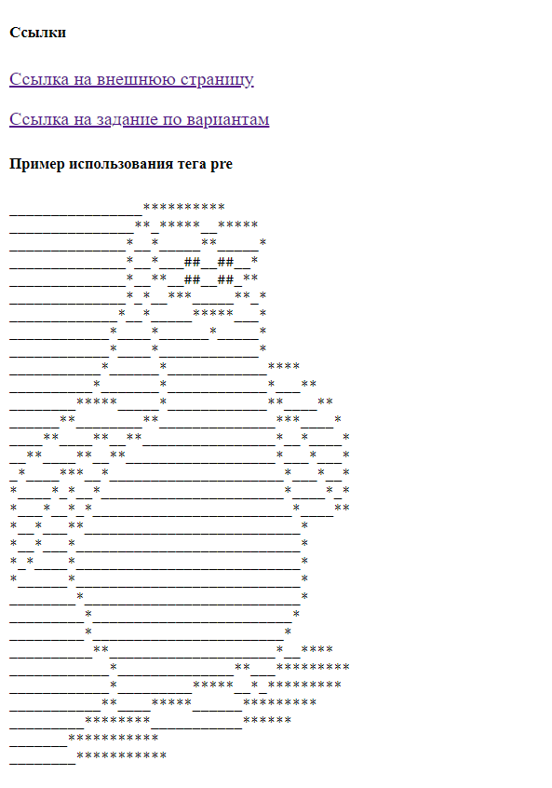

Рис.2 Ссылки и пример использования тега <pre>

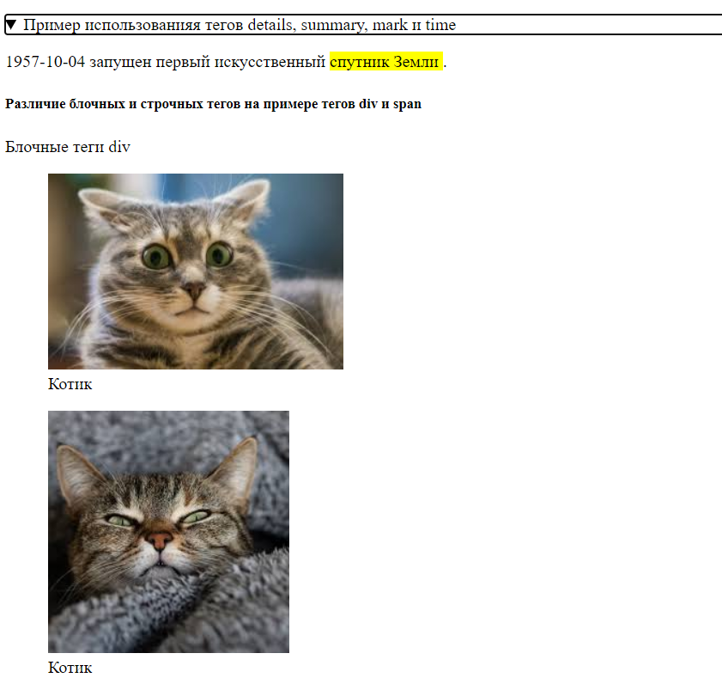

Рис.3 Пример использования тегов <details>, <summary>, <mark> и <time>. Блочный тег <div>



Рис.4 Строчный тег <span>

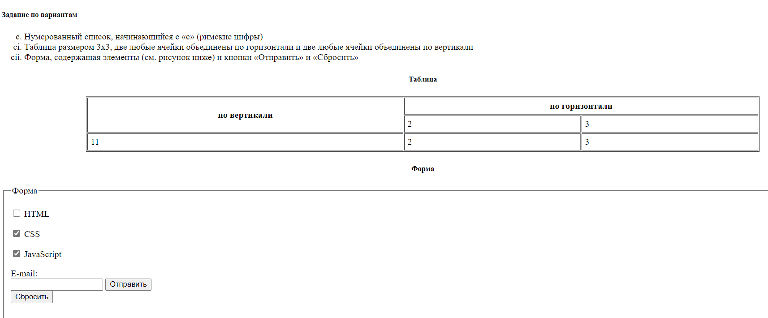

Рис.5 Задание по вариантам

Выводы: